安阳九久化学科技有限公司产品结构调整项目
环境影响评价公众参与说明

编制单位：安阳九久化学科技有限公司
2021年1月19日

目 录
1 概述 1
2 首次环境影响评价信息公开情况 2
2.1 公示方式 2
2.2公众参与范围 2
2.3网上公开内容及时限 2
2.4报纸公示情况 5
2.5纸质版征求意见稿查阅情况 6
2.6 公众提出意见情况 6
3其他公众参与情况 7
4公众意见处理情况 7
5其他内容 7
5.1公众参与相关资料存档备查情况 7
5.2公众参与其他需要说明的内容 7
6关于对公众参与说明客观性、真实性负责的承诺 7
附件：公众参与承诺

1、概述
安阳九久化学科技有限公司拟投资560万元，在安阳市新型化工产业园区现有厂区内建设年产5000吨乙内酰脲项目，本次项目属于改建性质，不新增占地面积。主要建设内容为：本项目对现有的保险粉装置及公用工程进行改造，新增部分设备，对现有产品结构进行调整。该项目以盐酸、硫酸作为酸性催化剂，以苯酚，乙醛酸，尿素为原料制得乙内酰脲。项目符合《产业结构调整指导目录（2019年本）》中的要求，属于允许类项目，同时项目已在安阳市殷都区发展改革委员会备案（2020-410505-26-03-079254）。
本项目位于安阳市新型化工产业园区内，附近的环境敏感点为：厂址北约237m的天池村、东687m北彰武村、南496m安化生活区、南1158m张家庄村、西1500m中龙山村。
项目建设符合《安阳市城市总体规划（2011-2020）》产业布局、市域工业布局的要求；项目位于园区，资源利用、污染物排放均满足相关管理及标准要求，与规划及规划环评提出的“三线一单”、环境准入负面清单内容均不冲突，且满足规划及规划环评产业定位、空间布局、总量管控、环境准入等要求，基础设施依托可行。
项目与《国务院关于印发打赢蓝天保卫战三年行动计划》、《河南省污染防治攻坚战三年行动计划(2018-2020年)》、《安阳市蓝天保卫战三年行动计划（2018-2020 年）》、《安阳市2020年大气污染防治攻坚战实施方案》、《安阳市2019年大气污染治理5个专项实施方案》、《安阳县水冶镇（水冶组团）总体规划（2012-2030）》、安阳市饮用水源保护规划等国家、地方规章、规定进行了比较分析，项目工艺技术采用行业先进技术，三废治理均采用当前可行技术，废气达标排放，废水排放满足区域水环境功能限值要求，固废实现零排放，项目新增产能替代现有部分产能，污染物排放与现有工程比较呈大幅削减，总体上分析，项目建设符合上述规章、规定要求。
本项目废气主要为反应釜尾气、过滤废气、精制废气、干燥废气、蒸发不凝气、分离废气等，主要污染物为氯化氢、酚类、硫酸雾、颗粒物、非甲烷总烃，在采取成熟可靠的污染防治措施后，废气能够做到达标排放；废水综合利用不外排；噪声包括板框压滤机、配套风机等设备产生的噪声经过基础减振、厂房隔音后可以做到达标排放；固废能够回收利用或妥善处置，不会造成二次污染。建设单位在严格落实环评报告提出的各项污染防治措施及风险防范措施基础上，废气污染物能够达标排放，废水综合利用不外排，固废能够妥善处置，环境风险可以接受。项目建设期和营运期对周围环境影响较小，项目建设从环境保护角度分析是可行的。
2、首次环境影响评价信息公开情况

2.1公示方式
根据《环境影响评价公众参与办法》（生态环境部令第4号）的要求，项目位于安阳市新型化工产业园区内，该产业园已依法开展了规划环境影响评价公众参与，且项目建设符合规划环境影响报告书和审查意见的准入要求，建设项目环境影响报告书征求意见稿形成后，可以通过网络平台公开征求公众意见的期限由不得少于10个工作日减为不少于5个工作日，免予规定的张贴公告的方式。
我公司在项目环评期间采取了网络媒体公示、纸质媒体公示等形式征求公众意见。我公司共采取了二种方式同步公开项目情况，分别为网络公示、报纸公示。同时制作了项目环境影响报告书征求意见稿，放置于我公司门卫室供当地群众及代表查阅。
2.2公众参与范围
征求意见范围主要有：受项目直接、间接影响（不利影响、有利影响）的公众，关心项目的专家、单位和个人。
2.3网上公示内容及时限
在项目环境影响报告书征求意见稿形成后，我公司按照要求于2021年1月8日至2021年1月14日在安化集团网站进行了为期5个工作日的环评公示。网址：http://www.ahjt.com/news/9_908。主要公示内容为：建设项目概况、建设项目对环境可能造成的影响、预防及减轻不良环境影响的对策和措施、环境影响评价结论，公众查阅项目资料的方式和期限，征求公众意见的范围，征求公众意见的具体形式，建设单位及环评单位的联系方式，公众提出意见的起止时间，环境影响报告书征求意见稿的网络链接及查阅纸质报告书的方式和途径，建设项目环境影响评价公众意见表的网络链接。公示起止日期为：2021年1月8日至2021年1月14日。网上公示截图见图1。
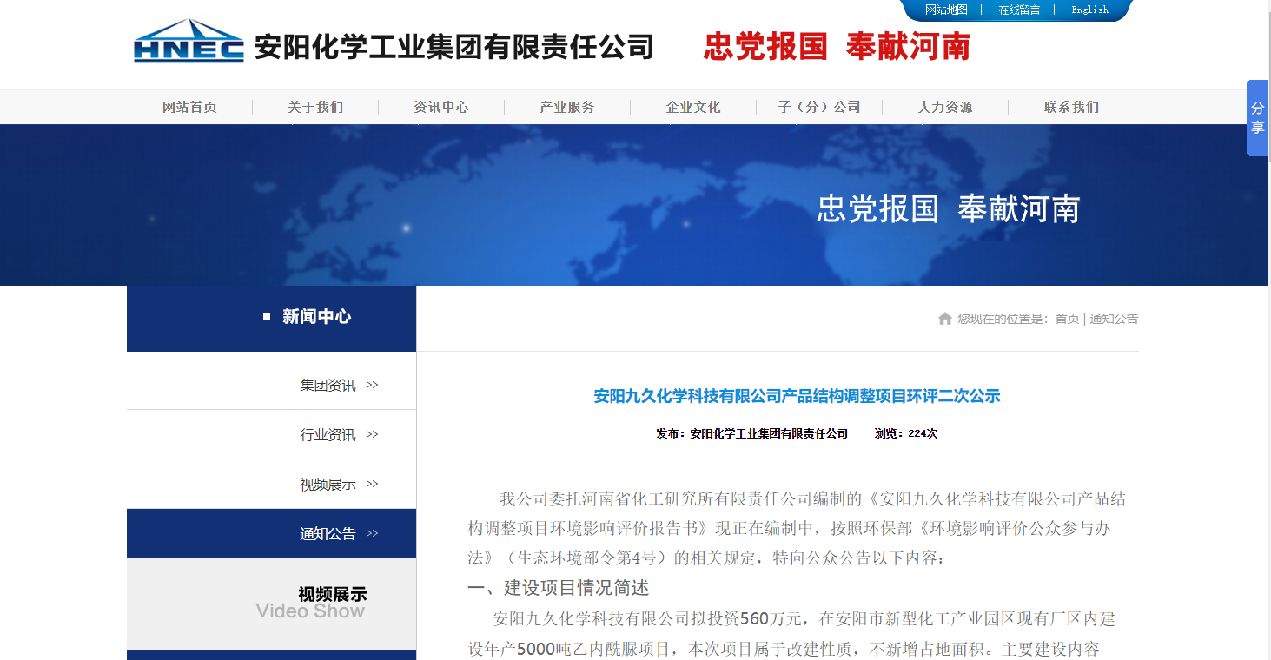

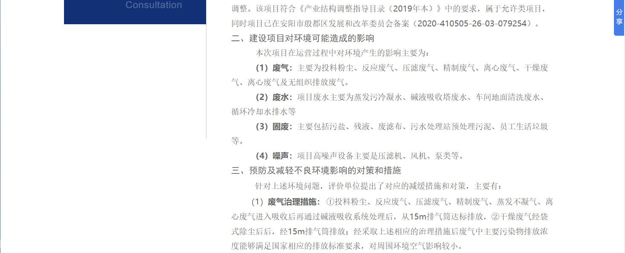

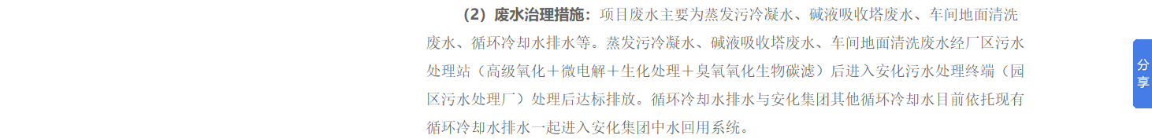

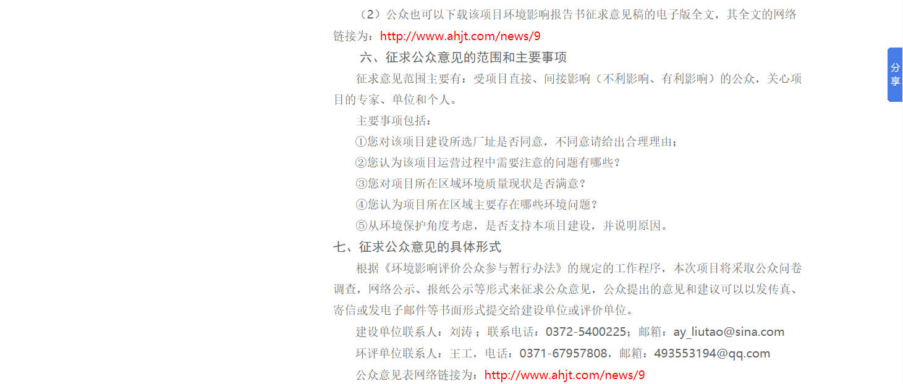
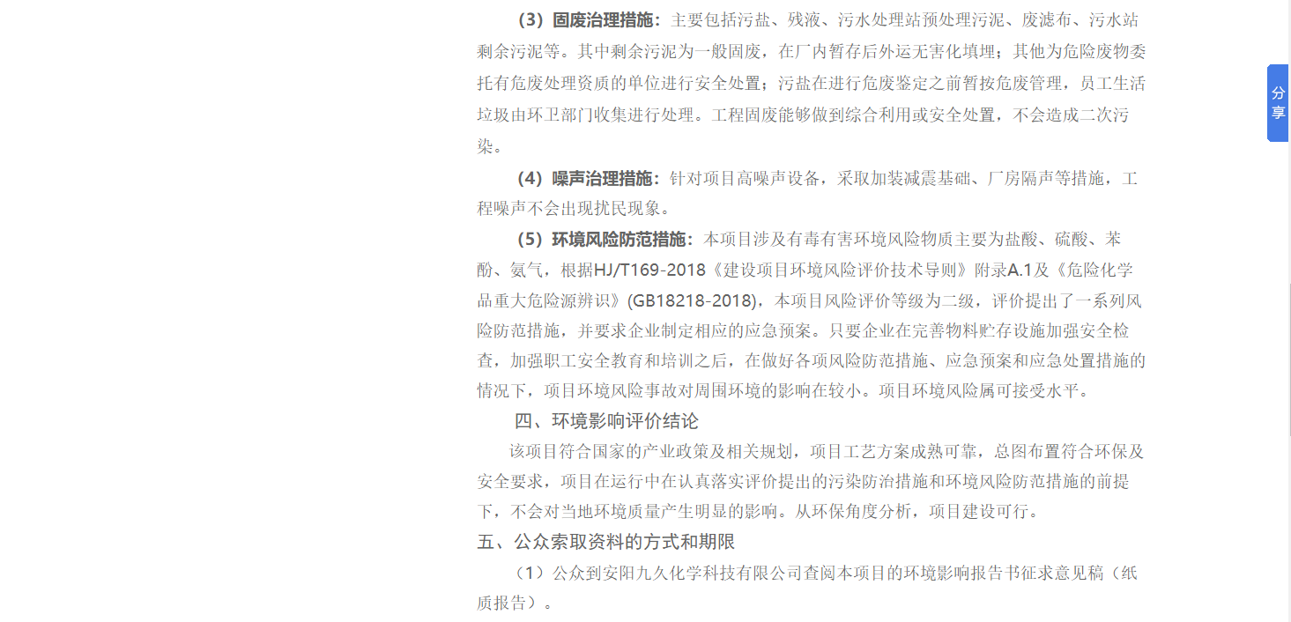

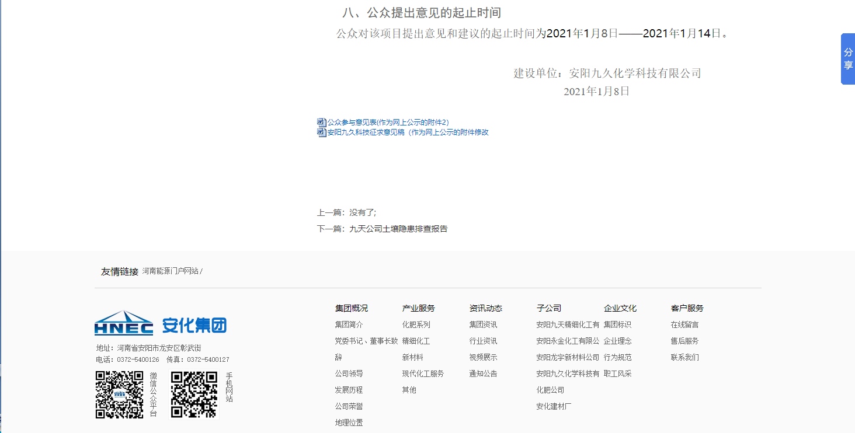
图1 本项目网上公示内容及截图
2.4报纸公示情况
我公司分别于2021年1月9日及1月11日在安阳日报进行了本项目环境影响评价公示。公示介绍了项目基本情况，征求意见稿及公众意见表的网络连接，查阅纸质版报告的途径，征求公众意见的范围，公众意见表的链接，公众提出意见的方式和途径，我公司的联系方式，公众提出意见的起止时间，报纸公示截图详见图2。

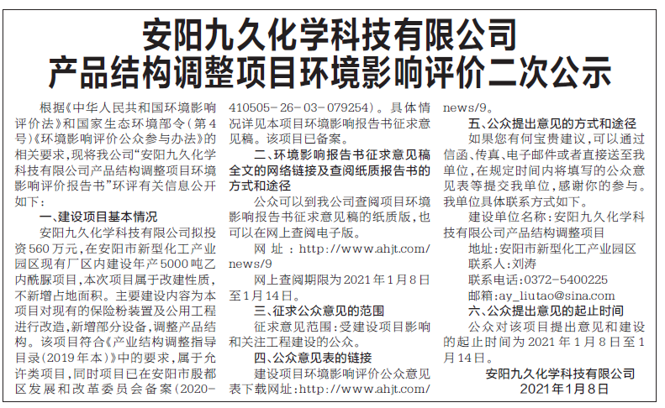

图2（1） 2019年12月17日河南商报公示截图

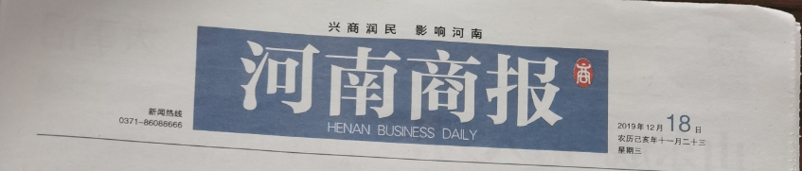

图2（1） 2021年1月9日安阳日报公示截图

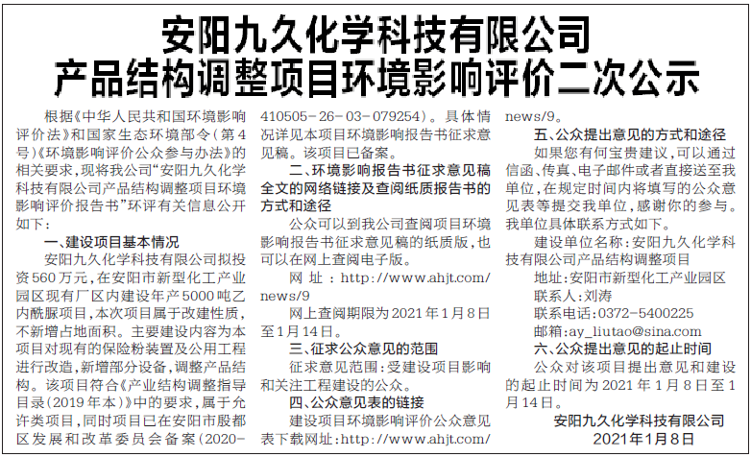
图2（2） 2021年1月11日安阳日报公示截图
2.5 纸质版征求意见稿查阅情况
我公司制作了纸质版的征求意见稿，放置于本公司门卫室供附近关心项目进展情况的群众及代表进行查阅，在公示期间，没有群众及代表来查阅、咨询项目相关情况。
2.6公众提出意见情况
本次征求意见稿在网上公示、安阳日报登报公示、纸质版征求意见稿放置于会议室查阅等形式公示期间，没有收到公众就相关问题向我公司提出的意见及建议。

3、 其他公众参与情况
本项目公众参与相关资料已整理完成，我公司对公众参与资料存档备查。
4、公众意见处理情况
公示期间未收到公众意见。
5、其他内容

5.1 公众参与相关资料存档备查情况
本项目公众参与相关资料已整理完成，存档备查。

5.2 公众参与其他需要说明的内容
本项目在公众参与过程中，我公司严格按照《环境影响评价公众参与办法》（生态环境部令第4号）的管理要求，分别进行了网上公示、报纸公示、纸质版征求意见稿查阅，本项目公众参与符合其真实性、有效性的相关规定。

6、关于对公众参与说明客观性、真实性负责的承诺
按照环境影响评价公众参与管理要求，我公司对公众参与说明的客观性、真实性负责，并承担由于公众参与客观性和真实性引发的一切法律后果。
7、附件

